Жил однажды богатый и могущественный король. Золота и солдат у него было столько, сколько ни один другой король даже во сне не видел.
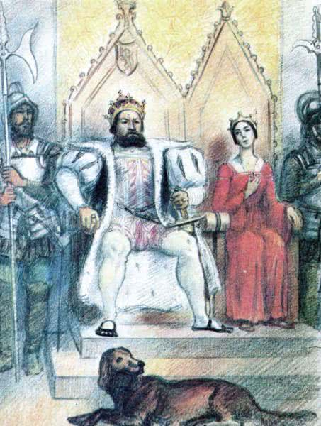
Жена его была самой красивой и умной женщиной на свете. Король с королевой жили дружно и счастливо, но часто горевали, что у них нет детей. Наконец они решили взять какую-нибудь девушку и воспитывать ее как родную дочь. Случай скоро представился. Один близкий друг короля умер, и после него осталась его дочь, молодая принцесса. Король с королевой тотчас перевезли ее к себе во дворец.Девушка росла и с каждым днем становилась все красивее и красивее. Это радовало короля с королевой, и, смотря на свою воспитанницу, они забыли о том, что у них нет своих детей.Однажды королева опасно заболела. День ото дня ей становилось все хуже и хуже. Король дни и ночи не отходил от постели своей жены. А она все слабела и слабела, и доктора в один голос сказали, что королева уже не встанет с постели. Вскоре это поняла и сама королева. Чувствуя приближение смерти, она подозвала короля и сказала ему слабым голосом:— Я знаю, что скоро умру. Перед смертью я хочу попросить вас только об одном: если вы вздумаете жениться во второй раз, то женитесь только на той женщине, которая будет красивее и лучше меня.Король, громко рыдая, обещал королеве исполнить ее желание, и она умерла.
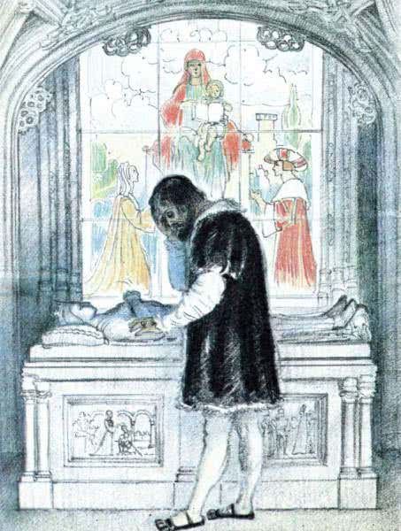
Похоронив жену, король не находил себе места от горя, ничего не ел и не пил и так постарел, что все его министры приходили в ужас от такой перемены.
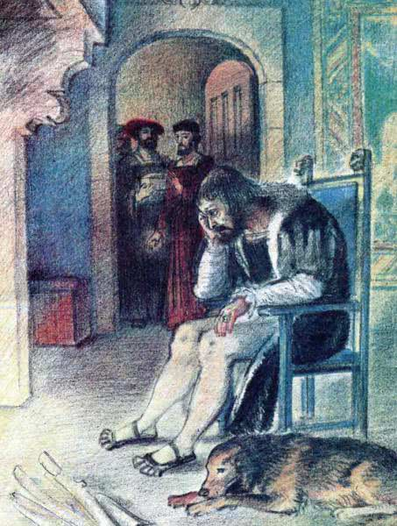
Однажды, когда король, вздыхая и плача, сидел в своей комнате, к нему явились министры и стали просить его, чтобы он перестал горевать и поскорее женился.Но король даже и слышать не хотел об этом. Однако министры не отставали от него и уверяли, что королю непременно следует жениться. Но сколько министры ни старались, их уговоры не убедили короля. Наконец они так надоели ему своими приставаниями, что однажды король сказал им:— Я обещал покойной королеве жениться во второй раз, если найду женщину, которая будет красивее и лучше ее, но такой женщины нет во всем свете. Поэтому я никогда не женюсь.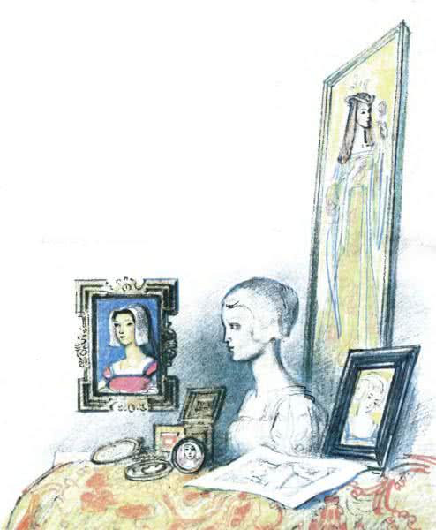
Министры обрадовались, что король хоть немного сдался, и стали каждый день показывать ему портреты самых замечательных красавиц, чтобы по этим портретам король выбрал себе жену, но король говорил, что умершая королева была лучше, и министры уходили ни с чем.Наконец самый главный министр пришел однажды к королю и сказал ему:— Король! Неужели ваша воспитанница кажется вам и по уму и по красоте хуже покойной королевы? Она так умна и красива, что лучшей жены вам не найти! Женитесь на ней!Королю показалось, что его молодая воспитанница-принцесса и в самом деле лучше и красивее королевы, и, не отказываясь более, он согласился жениться на воспитаннице.
Министры и все придворные были довольны, но принцессе это показалось ужасным. Ей вовсе не хотелось стать женой старого короля. Однако король не слушал ее возражений и приказал ей как можно скорее готовиться к свадьбе.Молодая принцесса была в отчаянии. Она не знала, что ей делать. Наконец она вспомнила о волшебнице Сирени, своей тетке, и решила посоветоваться с ней. В ту же ночь она отправилась к волшебнице в золотой коляске, запряженной большим старым бараном, который знал все дороги.Волшебница внимательно выслушала рассказ принцессы.
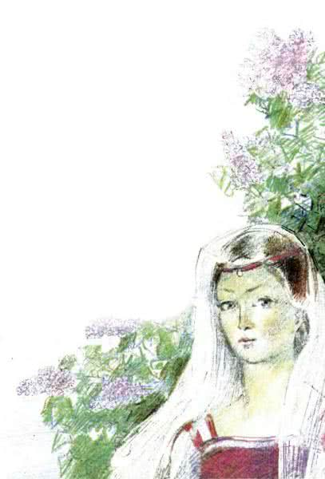
— Если ты будешь в точности исполнять все, что я прикажу тебе, — сказала она, — ничего плохого не случится. Прежде всего потребуй у короля платье, голубое, как небо. Такого платья он не сможет тебе достать.Принцесса поблагодарила волшебницу за совет и вернулась домой. На следующее утро она сказала королю, что до тех пор не согласится выйти на него замуж, пока не получит от него платья, голубого, как небо.Король немедленно созвал самых лучших мастеров и приказал им сшить платье, голубое, как небо.— Если же вы не угодите принцессе, — прибавил он, — я прикажу повесить вас всех.На другой же день мастера принесли заказанное платье, и в сравнении с ним сам голубой небесный свод, окруженный золотыми облаками, показался не таким красивым.
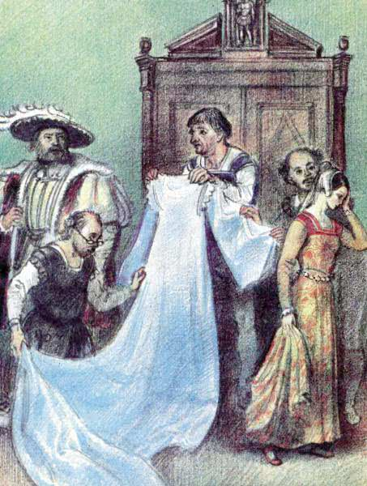
Получив платье, принцесса не столько обрадовалась, сколько испугалась. Она опять поехала к волшебнице и спросила, что ей теперь делать. Волшебница была очень раздосадована, что замысел ее не удался, и велела принцессе потребовать у короля платье лунного цвета.Король не мог ни в чем отказать принцессе. Он послал за самыми искусными мастерами, какие только были в королевстве, и таким грозным голосом отдал им приказание, что не прошло и суток, как мастера уже принесли платье.При виде этого прекрасного наряда принцесса загоревала еще сильнее.
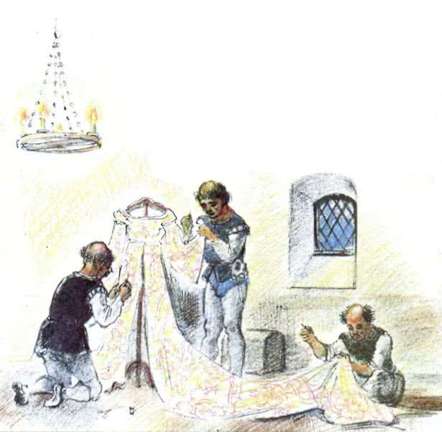
Волшебница Сирень явилась к принцессе и, узнав о второй неудаче, сказала ей:— И в тот и в другой раз королю удалось исполнить твою просьбу. Посмотрим-ка, удастся ли ему сделать это теперь, когда ты потребуешь у него платье, блестящее, как солнце. Едва ли ему удастся достать такое платье. Во всяком случае, мы выиграем время.Принцесса согласилась и потребовала от короля такое платье. Король без раздумья отдал все бриллианты и рубины из своей короны, лишь бы платье блестело, как солнце. Поэтому, когда платье принесли и развернули, все сейчас же зажмурили глаза: оно и вправду блестело, как настоящее солнце.
Не радовалась одна принцесса. Она ушла в свою комнату, сказав, что у нее от блеска разболелись глаза, и принялась там горько плакать. Волшебница Сирень была очень опечалена тем, что все ее советы ни к чему не привели.— Ну, теперь, дитя мое, — сказала она принцессе, — потребуй у короля шкуру его любимого осла. Ее-то уж он наверняка не даст тебе!А надо сказать, что осел, шкуру которого волшебница велела потребовать у короля, был не обыкновенный осел. Каждое утро он вместо навоза покрывал свою подстилку блестящими золотыми монетами. Понятно, почему король так любил и берег этого осла.Принцесса обрадовалась. Она была уверена, что король ни за что не согласится убить осла. Она весело побежала к королю и потребовала ослиную шкуру.
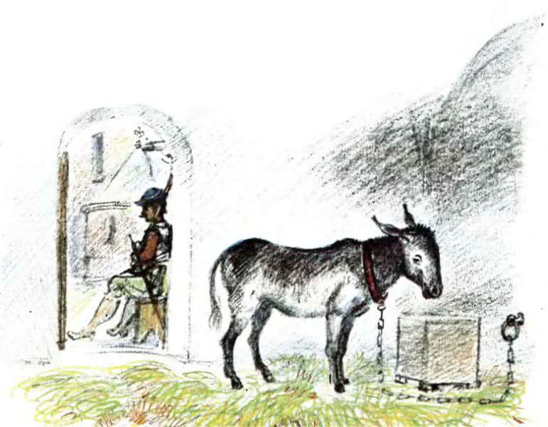
Король хотя и удивился такому странному требованию, но, не раздумывая, исполнил его. Осла убили и шкуру его торжественно принесли принцессе. Теперь-то уж она совсем не знала, что ей делать. Но тут к ней явилась волшебница Сирень.— Не горюй так сильно, милая! — сказала она. — Может быть, все к лучшему. Завернись в ослиную шкуру и поскорее уходи из дворца. С собой ты ничего не бери: сундук с твоими платьями будет следовать за тобой под землей. Вот тебе моя волшебная палочка. Когда тебе понадобится сундук, ударь палочкой по земле, и он явится перед тобой. Но уходи скорее, не медли.Принцесса поцеловала волшебницу, натянула на себя мерзкую ослиную шкуру, вымазала лицо сажей, чтобы ее никто не узнал, и вышла из дворца.
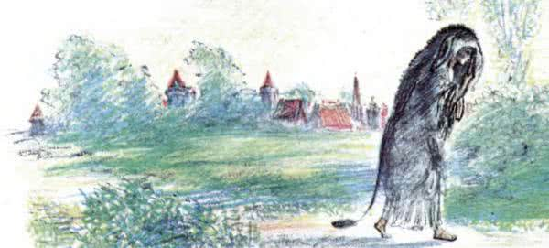
Исчезновение принцессы произвело большой переполох. Король разослал в погоню за принцессой тысячу всадников и множество пеших стрелков. Но волшебница сделала принцессу невидимой для глаз королевских слуг. Поэтому королю пришлось отказаться от напрасных поисков.
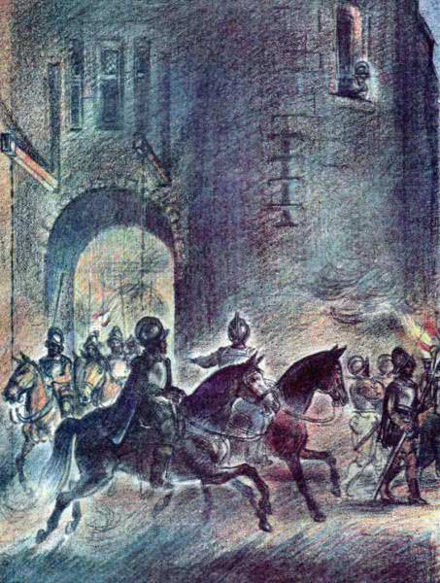
А принцесса между тем шла путем-дорогою. Она заходила во многие дома и просила взять ее хоть служанкою.Но никто не хотел брать принцессу к себе, потому что в ослиной шкуре она казалась необыкновенно безобразной.Наконец она дошла до какого-то большого дома. Хозяйка этого дома согласилась принять бедную принцессу к себе в работницы. Принцесса поблагодарила хозяйку и спросила, что она должна делать. Хозяйка велела ей стирать белье, смотреть за индюшками, пасти овец и чистить свиные корыта.
Принцессу поместили на кухне. С первого же дня прислуга стала над ней грубо насмехаться. Однако понемногу к ней привыкли. К тому же работала она очень усердно, и хозяйка не позволяла ее обижать.Однажды, сидя на берегу ручья, принцесса посмотрела в воду, как в зеркало.Взглянув на себя в мерзкой ослиной шкуре, она испугалась. Принцессе стало стыдно, что она такая грязная, и, быстро скинув ослиную шкуру, она выкупалась в ручье. Но когда она возвращалась домой, ей опять пришлось напялить на себя противную шкуру.
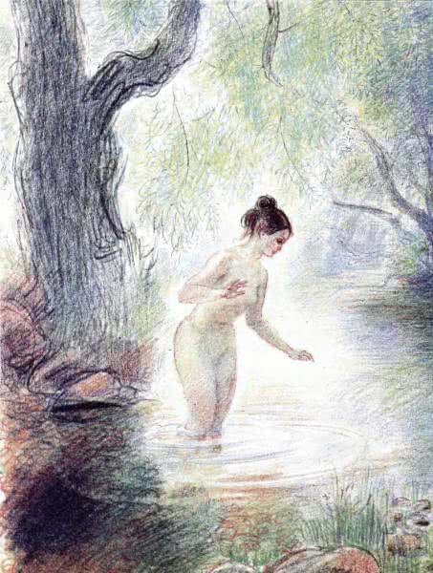
К счастью, на следующий день был праздник и принцессу не заставляли работать. Она воспользовалась этим и решила нарядиться в одно из своих богатых платьев.Принцесса ударила по земле волшебной палочкой, и сундук с нарядами явился перед ней. Принцесса достала голубое платье, которое получила от короля, ушла в свою комнатушку и стала наряжаться.Она посмотрела на себя в зеркало, полюбовалась чудесным нарядом и с тех пор каждый праздник наряжалась в свои богатые платья. Но, кроме овец да индюшек, никто об этом не знал. Все видели ее в гадкой ослиной шкуре и прозвали ее — Ослиная Шкура.
Случилось как-то, молодой королевич возвращался с охоты и заехал отдохнуть в дом, где Ослиная Шкура жила в работницах. Он отдохнул немного, а потом принялся бродить по дому и по двору.Случайно он забрел в темный коридор. В конце коридора находилась запертая дверь. Королевич был очень любопытен, и ему захотелось узнать, кто живет за этой дверью. Он заглянул в щелку. Каково же было его удивление, когда он увидел в маленькой тесной комнатушке прекрасную нарядную принцессу! Он побежал к хозяйке узнать, кто живет в этой комнатушке.
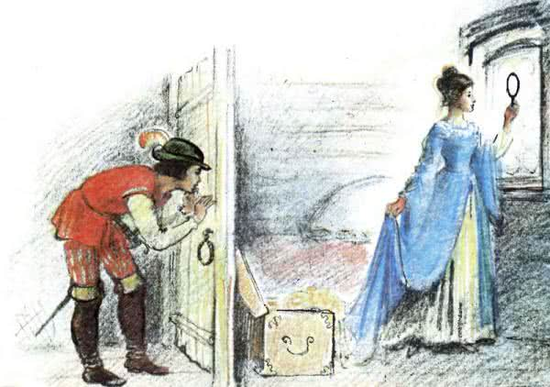
Ему сказали: там живет девчонка Ослиная Шкура, она вместо платья носит ослиную шкуру, до того грязную и засаленную, что никто не хочет ни смотреть на нее, ни говорить с нею. Взяли же Ослиную Шкуру в дом пасти овец да чистить свиные корыта.
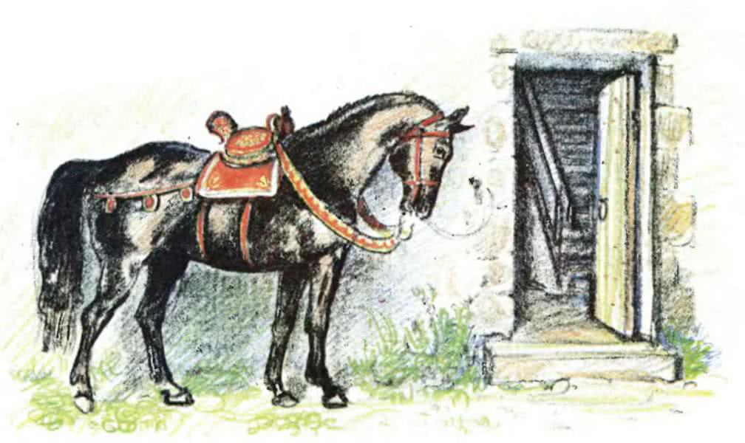Больше королевич ничего не узнал. Он возвратился во дворец, но не мог забыть красавицу, которую случайно увидел в дверную щелку. Он жалел, что не зашел тогда в комнату и не познакомился с ней.Королевич дал себе слово в другой раз непременно сделать это.Думая беспрерывно о чудесной красавице, королевич тяжело заболел. Мать и отец его были в отчаянии. Они призвали докторов, но доктора ничего не могли сделать. Наконец они сказали королеве: наверное, ее сын заболел от какого-то большого горя.
Королева стала расспрашивать сына, что с ним случилось, но он ничего не отвечал ей. Но, когда королева встала на колени и начала плакать, он сказал:— Я хочу, чтобы Ослиная Шкура испекла пирог и принесла его, как только он будет готов.Королева удивилась такому странному желанию. Она позвала придворных и спросила, кто такая эта Ослиная Шкура.— Ах, это гадкая грязнушка! — объяснил один придворный. — Она живет недалеко отсюда и пасет овец и индюшек.— Ну, кто бы ни была эта Ослиная Шкура, — сказала королева, — пусть она сейчас же испечет пирог для королевича!
Придворные побежали к Ослиной Шкуре и передали ей приказание королевы, добавив, чтобы она исполнила его как можно лучше и быстрее.Принцесса заперлась в своей комнатушке, сбросила ослиную шкуру, вымыла лицо и руки, надела чистое платье и принялась готовить пирог. Муку она взяла самую лучшую, а масло и яйца самые свежие.Замешивая тесто, нарочно или нечаянно, она уронила с пальца колечко. Оно упало в тесто да там и осталось. А когда пирог испекся, принцесса напялила на себя противную шкуру, вышла из комнаты, подала пирог придворному и спросила его, идти ли ей с ним к королевичу. Но придворный даже не хотел отвечать ей и побежал с пирогом во дворец.
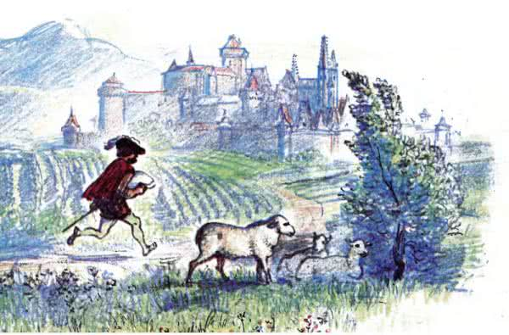
Королевич выхватил пирог из рук придворного и принялся есть его так поспешно, что все доктора качали головами и разводили руками.— Мало хорошего предвещает такая стремительность! — говорили они.И правда, королевич ел пирог с такой жадностью, что чуть не подавился кольцом, которое оказалось в одном из кусков пирога. Но королевич быстро вынул колечко изо рта и после того стал кушать пирог уже не так поспешно. Он долго рассматривал колечко. Оно было такое маленькое, что могло прийтись впору только самому хорошенькому пальчику на свете. Королевич то и дело целовал колечко, потом спрятал его под подушку и доставал оттуда всякую минуту, когда думал, что на него никто не смотрит.
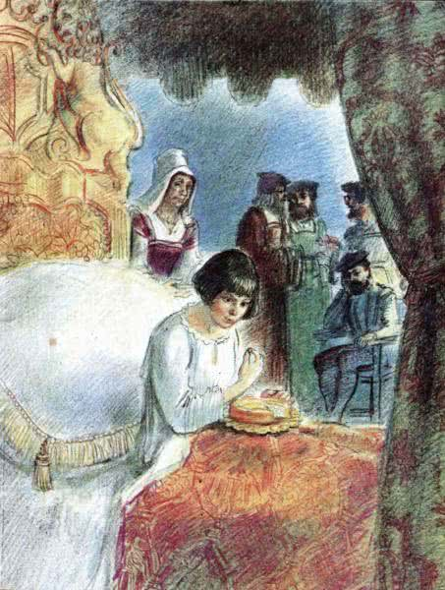
Все это время он думал об Ослиной Шкуре, но вслух говорить о ней боялся. Поэтому болезнь его усиливалась, и доктора не знали, что и подумать. Наконец они объявили королеве, что сын ее болен от любви. Королева бросилась к сыну вместе с королем, который тоже был огорчен и расстроен.— Сын мой, — сказал опечаленный король, — назови нам девушку, которую ты любишь. Обещаем, что женим тебя на ней, будь она даже самая последняя служанка!Королева, обнимая сына, подтвердила обещание короля. Королевич, растроганный слезами и добротой своих родителей, сказал им:— Дорогие отец и мать! Я и сам не знаю, кто та девушка, которую я так горячо полюбил. Я женюсь на той, которой это колечко будет впору, кто бы она ни была.И он вынул из-под подушки колечко Ослиной Шкуры и показал его королю и королеве.
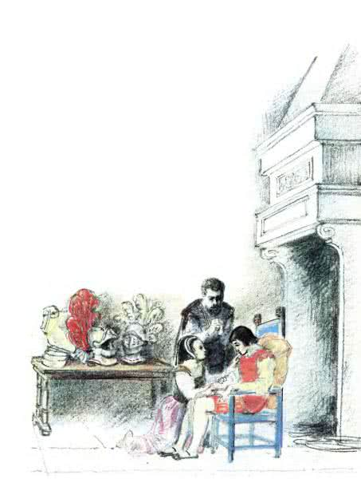
Король с королевой взяли колечко, с любопытством рассмотрели его и, решив, что такое колечко может прийтись впору только самой прекрасной девушке, согласились с королевичем.Король приказал немедленно ударить в барабаны и разослать по всему городу скороходов, чтобы они созывали во дворец всех девушек примеривать колечко.Скороходы бегали по улицам и возглашали, что девушка, которой колечко придется впору, выйдет замуж за молодого королевича.Сначала во дворец явились принцессы, затем придворные дамы, но, сколько они ни старались сделать свои пальцы потоньше, ни одна не могла надеть колечка. Пришлось пригласить швеек. Они были хорошенькие, но пальцы их были слишком толсты и не пролезали в колечко.
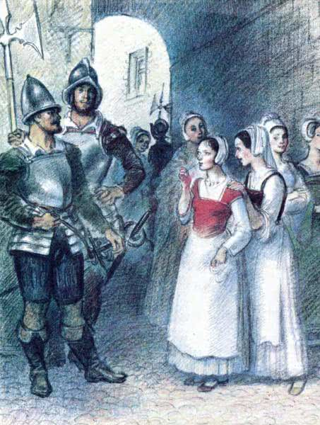
Наконец очередь дошла до служанок, но и их также постигла неудача. Все уже перемеряли кольцо. Никому оно не приходилось впору! Тогда королевич приказал призвать кухарок, судомоек, свинопасок. Их привели, но их огрубевшие от работы пальцы не могли пролезть в колечко дальше ногтя.— А приводили эту Ослиную Шкуру, которая недавно испекла пирог? — спросил королевич.Придворные захохотали и ответили ему:— Ослиную Шкуру не позвали во дворец, потому что она слишком грязная и противная.— Сейчас же послать за нею! — приказал королевич.Тогда придворные, посмеиваясь втихомолку, побежали за Ослиной Шкурой.
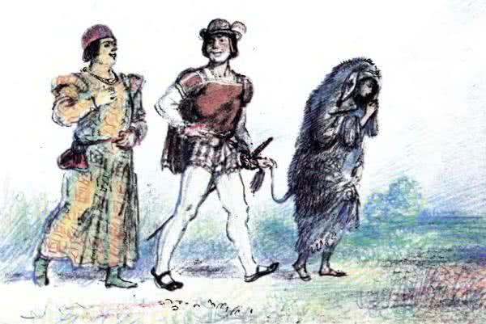
Принцесса слышала бой барабанов и возгласы скороходов и догадалась, что всю эту суматоху подняло ее колечко. Она очень обрадовалась, когда увидала, что идут за ней. Она поскорее причесалась и нарядилась в платье лунного цвета. Как только принцесса услыхала, что стучатся в дверь и зовут ее к королевичу, она поспешно накинула поверх платья ослиную шкуру и отворила дверь.Придворные с насмешками объявили Ослиной Шкуре, что король хочет женить на ней своего сына, и повели ее во дворец.Удивленный необычным видом Ослиной Шкуры, королевич не мог поверить, что это та самая девушка, которую он видел такой прекрасной и нарядной сквозь дверную щелку.
Опечаленный и смущенный, королевич спросил ее:— Это вы живете в конце темного коридора, в том большом доме, куда я недавно заезжал с охоты?— Да, — отвечала она.— Покажите мне вашу руку, — продолжал королевич.Каково же было изумление короля и королевы и всех придворных, когда из-под черной, запачканной шкуры показалась маленькая нежная ручка и когда кольцо пришлось впору девушке. Тут принцесса сбросила с себя ослиную шкуру. Королевич, пораженный ее красотой, забыл о своей болезни и бросился к ее ногам, не помня себя от радости.
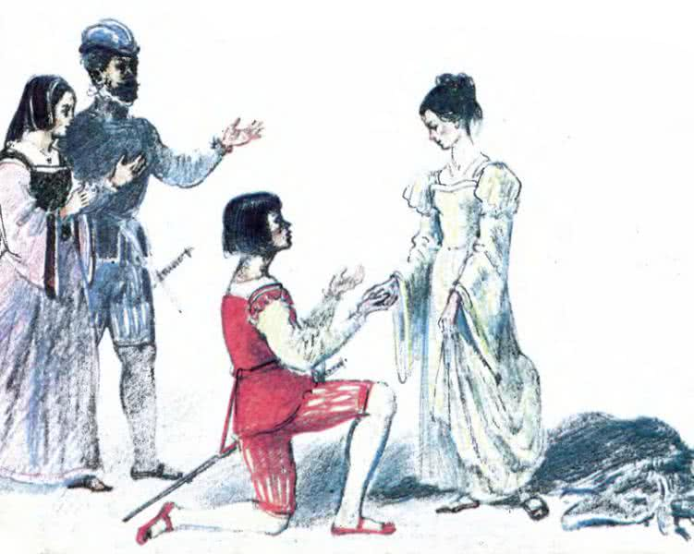
Король и королева тоже стали обнимать ее и спрашивать, хочет ли она выйти замуж за их сына.Принцесса, смущенная всем этим, только было собралась что-то сказать, как вдруг потолок раскрылся, и в зал на колеснице из сиреневых цветов и веток спустилась волшебница Сирень и рассказала всем присутствующим историю принцессы.
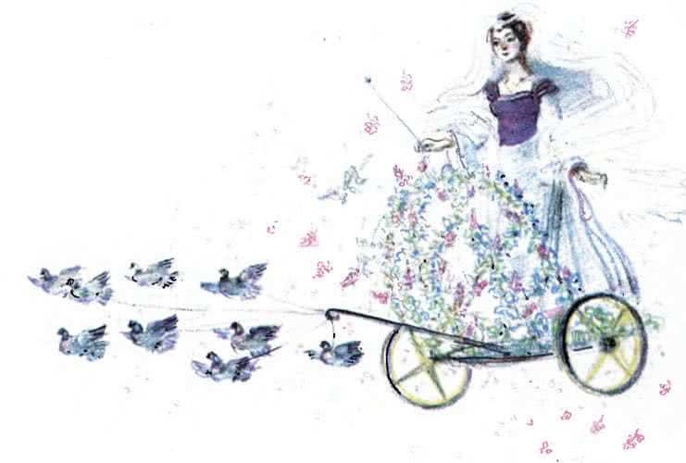
Король и королева, выслушав рассказ волшебницы, еще больше полюбили принцессу и сейчас же выдали ее замуж за своего сына.На свадьбу, съехались короли разных стран. Одни ехали в каретах, другие верхом, а самые дальние на слонах, на тиграх, на орлах.Свадьбу отпраздновали с роскошью и пышностью, какую только можно представить себе. Но королевич и его молодая жена мало внимания обращали на все это великолепие: они смотрели только друг на друга и только друг друга и видели.
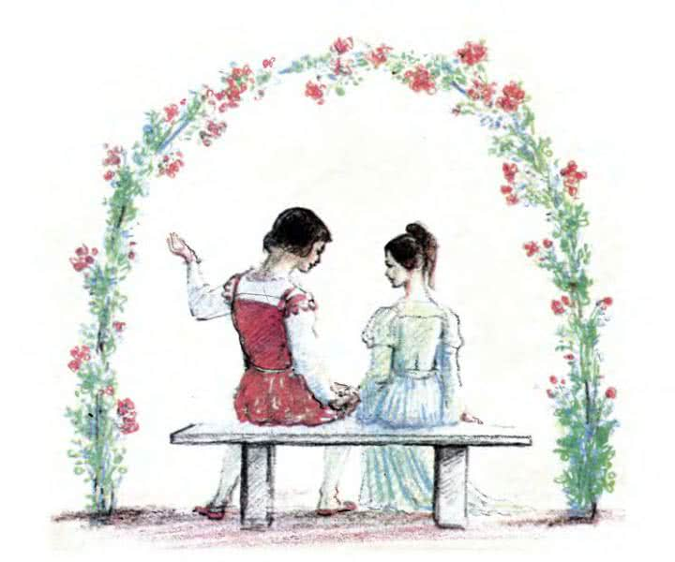
Иллюстрации: А.Рейнпольский.

